**Приложение 6**

*(к § 5 статьи 5,*

*§ 3 статьи 9,*

*Приложению 2*

*и § 15 Приложения 4)*

**НАКЛЕЙКИ НА МЕСТА ОТПРАВОК, ВАГОНЫ, КОНТЕЙНЕРЫ И НАКЛАДНЫЕ, А ТАКЖЕ ЗНАКИ МАРКИРОВКИ НА МЕСТА ОТПРАВОК**

**1. Наклейки на места отправок, вагоны,**

**контейнеры и накладные**

Размеры, описания и изображения наклеек №№ 10, 11, 12, 14, 17, 18 помещены в настоящем Приложении.

Изображения, размеры и описания знаков опасности, маркировки и наклеек, касающихся перевозок опасных грузов, помещены в Приложении 2 к СМГС.

2. Размеры и описание наклеек на места отправок, вагоны, контейнеры и накладные

**2.1. Размеры наклеек**

2.1.1. Размеры наклеек №№ 10 - 12 на места отправок - 148 х 210 мм. В случае, если величина отправки этого требует, размеры могут быть уменьшены настолько, чтобы наклейки оставались ясно видимыми.

2.1.2. Размеры наклейки № 16:

– для вагонов и контейнеров - 148 х 105 мм;

– для накладных - 37 х 27 мм. ­

2.1.3. Размеры наклеек №№ 17 и 18 на вагоны и контейнеры - 148 х 105 мм.

**2.2. Описание наклеек**

# Наклейка № 10

Цвет бумаги: белый или подходящий контрастный фон.

Рисунок: раскрытый зонт черного цвета с шестъю каплями воды.

Надпись(значение): Беречь от сырости.

# Наклейка № 11

Цвет бумаги: белый или подходящий контрастный фон.

Рисунок: две стрелы черного цвета, направленные вверх.

Надпись(значение): Верх, не кантовать.

**Наклейка № 12**

Цвет бумаги: белый или подходящий контрастный фон.

Рисунок: стеклянный бокал черного цвета.

Надпись(значение): Бьющийся груз. Обращаться осторожно.

# Наклейка № 14

(Резервная)

# Наклейка № 17

Цвет бумаги: белый.

Рисунок: голова быка, петух и сидящая собака, отпечатан­ные синим цветом.

Надпись(значение): Живность.

# Наклейка № 18

Цвет бумаги: белый.

Рисунок: рыба, тюльпан и кисть винограда с листом, отпечатанные синим цветом.

Надпись(значение): Скоропортящиеся грузы.

Примечание:

1. Наклейки №№ 10-12 должны быть обрамлены черной полосой, №№ 17 и 18 – синей полосой.

1. Наклейки №№ 17-18 могут быть напечатаны в форме прямоуголь­ника, расположенного или вертикально, или горизонтально.

**3.1. Знаки маркировки на места отправок**

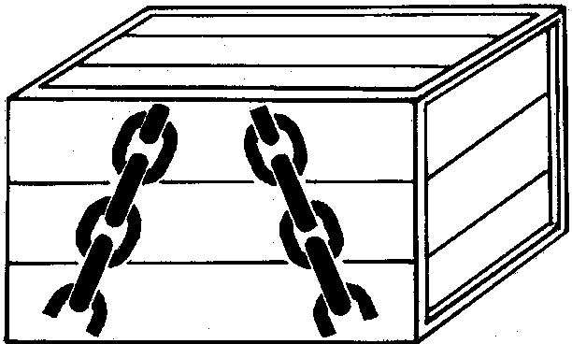1



Место застроповки цепей, тросов

2

Пример нанесения знаков маркировки

## Центр тяжести

**3.2. Описание знаков маркировки на места отправок**

###### Знак маркировки 1

Цвет рисунка: черный на светлом фоне или другие кон­трастные цвета.

Рисунок: цепь.

# Знак маркировки 2

Цвет рисунка: черный на светлом фоне или другие кон­трастные цвета.

Рисунок: две пересекающиеся под прямым углом линии, обведенные в их точке пересечения окружностью в виде прерывистой линии.

|  |  |  |
| --- | --- | --- |
| **№ 10** | **№11** | **№12** |
|  |  |  |
| Беречь от сырости | Верх. Не кантовать | Бьющийся груз. Обращаться осторожно |
|  |  |  |
| **№ 14**  *(резервная****)*** | **№ 17** | **№ 18** |
|  |  |  |
|  | Живность | Скоропортящиеся грузы |
|  |  |  |